Especificación del Caso de Uso del Sistema:

### SD_CUS016_Actualizar SLA

Autor del caso de uso: Jorge Calderón

* + - 1. Actores del Sistema

Especialista de TI

* + - 1. Propósito

Mantener Actualizado el Registro de los acuerdos de nivel de servicio (SLA)

* + - 1. Breve Descripción

El Caso de Uso inicia cuando el Especialista de TI Solicita Actualizar el Registro de SLA. El Especialista de TI requiere buscar, Adicionar, Modificar, Eliminar y termina cuando actualiza uno o más acuerdos de nivel de servicio en el Sistema.

* + - 1. Flujo de Eventos
  1. **Flujo Básico**
     1. *El Especialista de TI selecciona la opción “SLA” en el menú de la aplicación.*
     2. *El sistema muestra una pantalla de “Lista de SLA” mostrando los campos de búsqueda Empresas mostrando la lista de los acuerdos vigentes, con los campos de:*
* *Código*
* *Empresa*
* *Servicio contratado*
* *Vigencia hasta*

*Y las opciones de:*

* *Nuevo*
* *Editar*
* *Eliminar*
* *Anular*
  + 1. *El Especialista de TI decide efectuar una de las operaciones siguientes:*
       1. *Si fuera a seleccionar Buscar ver Subflujos “Buscar”*
       2. *Si selecciona Nuevo ver Subflujos “Nuevo”*
       3. *Si selecciona Ver ver Subflujos “Editar”*
       4. *Si selecciona Eliminar ver Subflujos “Eliminar”*
       5. *Si selecciona Cancelar ver Subflujos “Cancelar”*
    2. *El Sistema refresca la lista con los datos de los SLA actualizado.*
    3. *El Especialista de TI selecciona la opción* ***Salir****.*
    4. *El Sistema lo regresa a la pantalla principal del flujo básico terminando el caso de uso.*
  1. **Subflujos**
     1. **Nuevo**
        1. *El Sistema muestra una pantalla de Edición de SLA con los campos en blanco de Empresa, Contrato de Servicio, Fecha de Inicio, Fecha de Fin, Nivel de atención menor a 10 minutos, Nivel de resolución primer contacto, Nivel de llamadas escaladas menor a 5 minutos y las opciones Grabar y Cancelar.*
        2. *El Especialista de TI, seleccionar el nombre de la Empresa.*
        3. *El Especialista de TI, selecciona el Servicio Contratado.*
        4. *El Especialista de TI, ingresa la Fecha de inicio del contrato.*
        5. *El Especialista de TI, ingresa la Fecha de fin del contrato.*
        6. *El Especialista de TI, ingresa el porcentaje de atenciones que no deben superar los 10 minutos de atención.*
        7. *El Especialista de TI, ingresa el porcentaje de tickets resueltos por la mesa de ayuda en el primer contacto.*
        8. *El Especialista de TI, ingresa el porcentaje de los tickets escalados en menos de 5 minutos.*
        9. *El Especialista de TI selecciona la opción “Grabar”*
        10. *El sistema muestra un mensaje de confirmación “¿Está seguro de Grabar?” con las opciones “Si” y “No”.*
        11. *El especialista de TI selecciona la opción “Si”.*
        12. *El sistema procede a grabar y retorna al punto 4.1.3. del flujo básico.*
     2. **Buscar**
        1. *El especialista de TI ingresa el nombre de la Empresa en el campo Buscar Empresas y selecciona la opción* ***Buscar***
        2. *El Sistema muestra una lista de acuerdo al filtro realizado.*
     3. **Editar**
        1. *El Sistema muestra una pantalla de Edición de SLA con todos los campos editables excepto el campo del código del SLA, nombre Empresa, nombre de Contrato, Fecha de Inicio, Fecha de Fin y las las opciones Grabar y Cancelar. Además, muestra a modo de lectura el detalle “Creado por”, “Modificado por”.*
        2. *El especialista de TI modifica uno o varios de los campos editables según sea el caso y selecciona la opción Grabar.*
        3. *El sistema muestra un mensaje de confirmación “¿Está seguro de Grabar?” con las opciones “Si” y “No”.*
        4. *El especialista de TI selecciona la opción “Si”.*
        5. *El sistema regresa al punto 4.1.3. del flujo básico.*
     4. **Eliminar**
        1. *El sistema muestra la pantalla con la relación de contratos SLA y las opciones Eliminar y Cancelar*
        2. *El especialista busca la Empresa en el campo Empresa*
        3. *El sistema muestra la lista filtrada.*
        4. *El usuario le da clic sobre el registro que desea eliminar.*
        5. *El sistema muestra el registro sombreado.*
        6. *El especialista da clic en la opción “Eliminar”.*
        7. *El Sistema cambia el estado del contrato SLA ha Anulado quitándolo de la lista y regresando al punto 4.1.3. del flujo básico.*
  2. **Flujos Alternos**
     1. **Campos Obligatorios**
        1. *Si en el punto 4.2.1 los campos Nombre de Empresa, Contrato de Servicio, Fecha de Inicio, fecha de Fin,* *Nivel de atención menor a 10 minutos, Nivel de resolución primer contacto, Nivel de llamadas escaladas menor a 5 minutos están en Blanco el sistema mostrará un mensaje “Faltan completar los campos obligatorios, revisar”.*
        2. *Si en el punto 4.2.3 los campos Nivel de atención menor a 10 minutos, Nivel de resolución primer contacto, Nivel de llamadas escaladas menor a 5 minutos están en Blanco el sistema mostrará un mensaje “Debe ingresar un valor mayor a cero, revisar”.*
     2. **Opción Cancelar**
        1. *Si en el punto 4.2.1.9. del subflujo nuevo el especialista de TI selecciona la opción Cancelar el sistema regresa al punto 4.1.3. del flujo básico.*
        2. *Si en el punto 4.2.3.2. del subflujo editar el especialista de TI selecciona la opción Cancelar el sistema regresa al punto 4.1.3. del flujo básico.*
        3. *Si en el punto 4.2.4.4. del subflujo eliminar el especialista de TI selecciona la opción cancelar el sistema regresa al punto 4.1.3. del flujo básico.*
     3. **Opción Buscar**
        1. *Si el sistema al momento de hacer una búsqueda no encuentra el valor buscado sale un mensaje indicando que “No se encuentra registrada la empresa”*
        2. Precondiciones
  3. **Empresa**

Debe existir una empresa registrada en el Sistema.

* 1. **Servicio**

Debe existir un servicio registrado en el sistema.

* + - 1. Postcondiciones
  1. Se Registró un nuevo SLA
  2. Se Modificó un SLA
  3. Se Eliminó un SLA
     + 1. Puntos de Inclusión

No Aplica.

* + - 1. Puntos de Extensión

No Aplica.

* + - 1. Reglas de Negocio

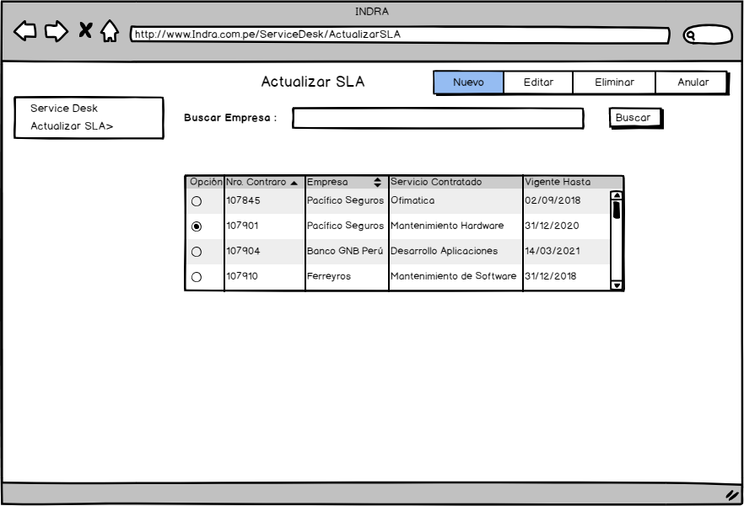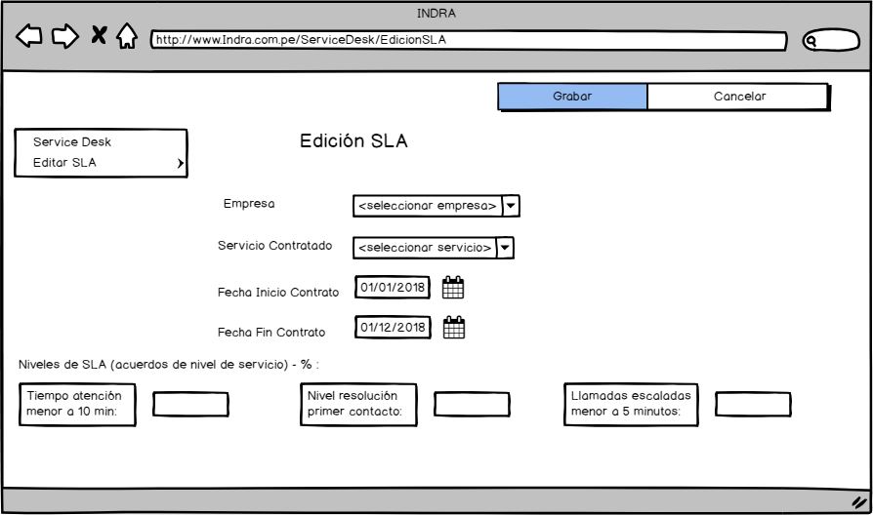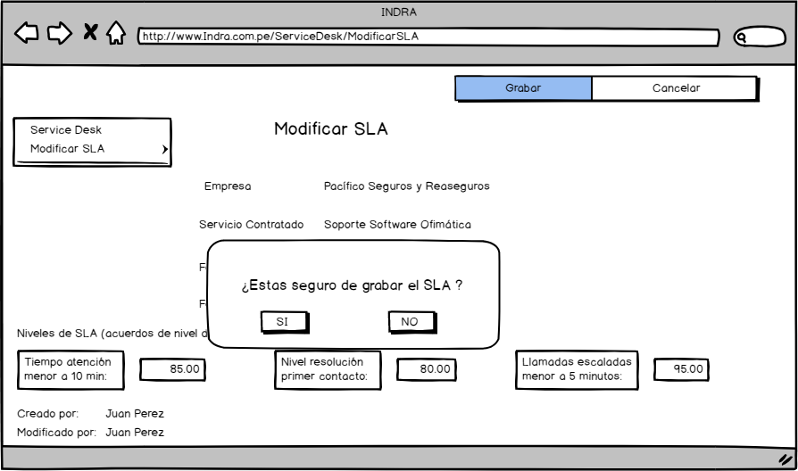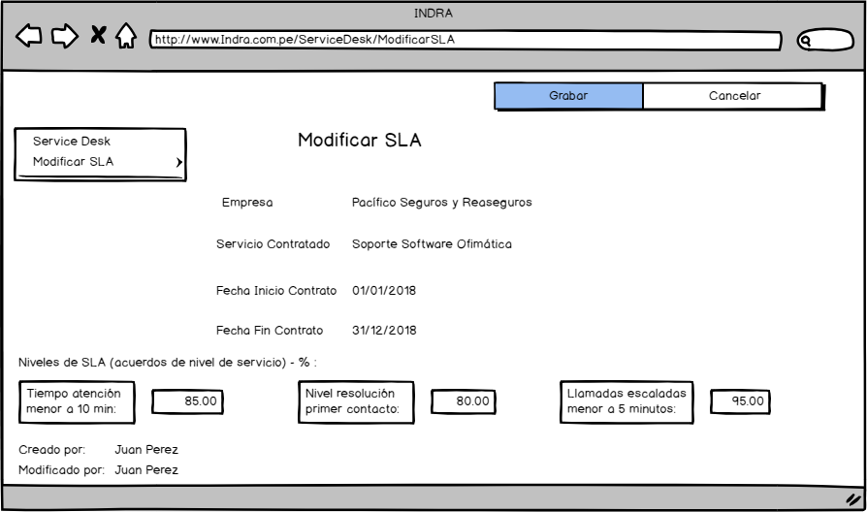

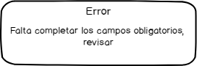

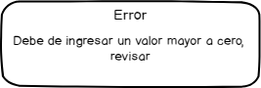

Especificación del Caso de Uso del Sistema:

### SD_CUS017_Monitorear SLA

Autor del caso de uso: Jorge Calderón

* + - 1. Actores del Sistema

Especialista de TI

* + - 1. Propósito

Monitorear los acuerdos de nivel de servicio (SLA)

* + - 1. Breve Descripción

El Caso de Uso inicia cuando el Especialista de TI Solicita Consultar el SLA. El Especialista de TI requiere buscar, Consultar y termina cuando actualiza uno o más acuerdos de nivel de servicio en el Sistema.

* + - 1. Flujo de Eventos
  1. **Flujo Básico**
     1. *El Especialista de TI selecciona la opción “SLA” en el menú de la aplicación.*
     2. *El sistema muestra una pantalla de “Lista de SLA” mostrando los campos de búsqueda Empresas mostrando la lista de los acuerdos vigentes, con los campos de:*
* *Código*
* *Empresa*
* *Servicio contratado*
* *Vigencia hasta*

*Y la opción de:*

* *Consultar*
  + 1. *El Especialista de TI decide efectuar una de las operaciones siguientes:*
       1. *Si fuera a seleccionar Buscar ver Subflujos “Buscar”*
       2. *Si selecciona Consultar ver Subflujos “Consultar”*
       3. *Si selecciona Cancelar ver Subflujos “Cancelar”*
    2. *El Sistema refresca la lista con los datos de los SLA actualizado.*
    3. *El Especialista de TI selecciona la opción* ***Salir****.*
    4. *El Sistema lo regresa a la pantalla principal del flujo básico terminando el caso de uso.*
  1. **Subflujos**
     1. **Buscar**
        1. *El especialista de TI ingresa el nombre de la Empresa en el campo Buscar Empresas y selecciona la opción* ***Buscar***
        2. *El Sistema muestra una lista de acuerdo al filtro realizado.*
     2. **Consultar**
        1. *El Sistema muestra una pantalla de Consultar SLA con todos los campos como: número de contrato, nombre Empresa, descripción del Contrato, Fecha de Inicio, Fecha de Fin, penalidad acumulada.*
        2. *El especialista de TI selecciona cualquier de los 3 tabs que contienen el detalle del cumplimiento del SLA correspondiente.*
        3. *El especialista de TI selecciona la opción “Cerrar”.*
        4. *El sistema regresa al punto 4.1.3. del flujo básico.*
  2. **Flujos Alternos**
     1. **Opción Tabs**
        1. *Si en el punto 4.2.2.2. del subflujo consultar el especialista de TI selecciona el tab correspondiente el sistema muestra la información correspondiente al cumplimiento de este SLA.*
        2. *Si la información de cumplimiento no ha sido alcanzada al valor del SLA establecido, el sistema mostrará dicha información en color rojo, caso contrario en color verde.*
     2. **Opción Cancelar**
        1. *Si en el punto 4.2.3.2. del subflujo editar el especialista de TI selecciona la opción Cancelar el sistema regresa al punto 4.1.3. del flujo básico.*
        2. *Si en el punto 4.2.4.4. del subflujo eliminar el especialista de TI selecciona la opción cancelar el sistema regresa al punto 4.1.3. del flujo básico.*
     3. **Opción Buscar**
        1. *Si el sistema al momento de hacer una búsqueda no encuentra el valor buscado sale un mensaje indicando que “No se encuentra registrada la empresa”*
        2. Precondiciones
  3. **Empresa**

Debe existir una empresa registrada en el Sistema.

* 1. **Servicio**

Debe existir un servicio registrado en el sistema.

* + - 1. Postcondiciones
      2. Puntos de Inclusión

No Aplica.

* + - 1. Puntos de Extensión

No Aplica.

* + - 1. Reglas de Negocio

